常州市三河口小学二年级童话知识闯关 2019.1
班级： 姓名： 等第：

这学期，我最喜欢读的两本童话故事是：《 》、《 》。（10分）
闯关一：选一选 （50分）
1、《了不起的狐狸爸爸》中，（ ）是鸭鹅饲养场的场主。
A 邦斯 B 比恩
2、《大个子老鼠小个子猫》中，（ ）是女生。
A 大个子老鼠 B 小个子猫
3、《窗下的树皮小屋》中，女孩为（ ）盖了一间树皮小屋。
A 蟋蟀吉玲 B 蚂蚱吉玲
4、下面（ ）故事选自《新美南吉童话》。
A 《小狐狸阿权》 B 《查理和巧克力工厂》
5、《宝葫芦的秘密》中，王葆的数学老师希望他们记住（ ）。
A 天上没有掉馅饼的事
B 天上可能会掉馅饼的
- 马良的神笔，是（ ）给他的。
A 财主 B 白胡子老爷爷
7、马良画了（ ）后，才从大财主家逃走的。
A 梯子 B 一艘船
8、《十二生肖》中，老鼠躲在（ ）的背上，才最终获得第一名。
A 牛 B 兔子
9、睡美人沉睡了（ ）年后被王子救出？
A十年 B 一百年
10、《海的女儿》中王子最后娶了（ ）。
A邻国公主 B小人鱼
闯关二：连一连 （20分）
《白雪公主》 博吉斯
《了不起的狐狸爸爸》 七个小矮人
《小狐狸阿全》 丑小鸭
《安徒生童话》 兵十
闯关三：写一写 （20分）
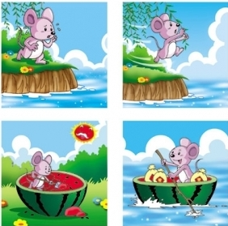
（按照图片的顺序，编一则童话故事）

附答案：

1、A 2、B 3、A 4、A 5、A
6、B 7、A 8、A 9、B 10、A

